Команда Спецпредприятия Москвы продолжает участвовать в XVI Спартакиаде МГО Профсоюза!
15.11.2023
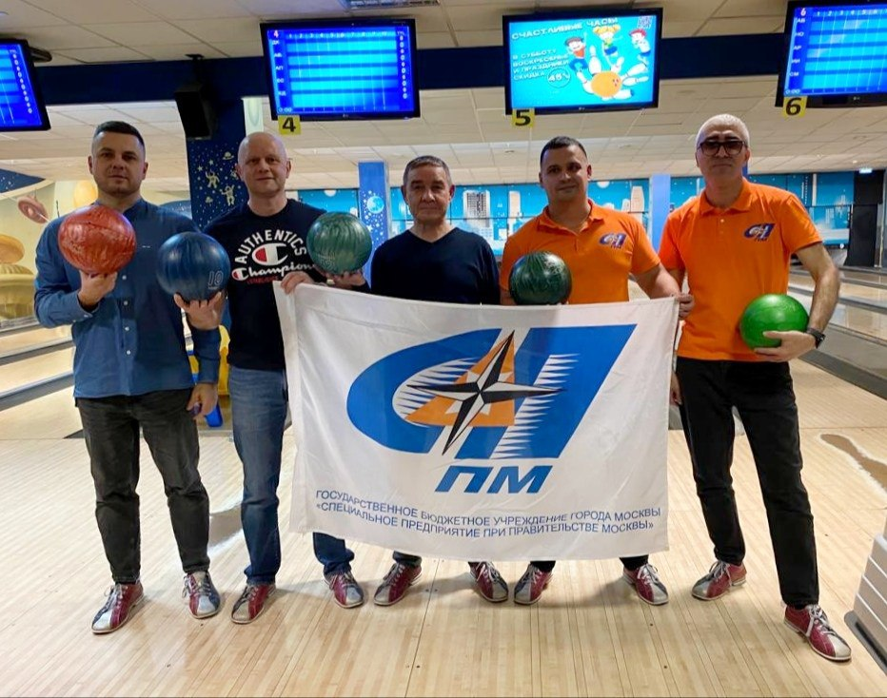
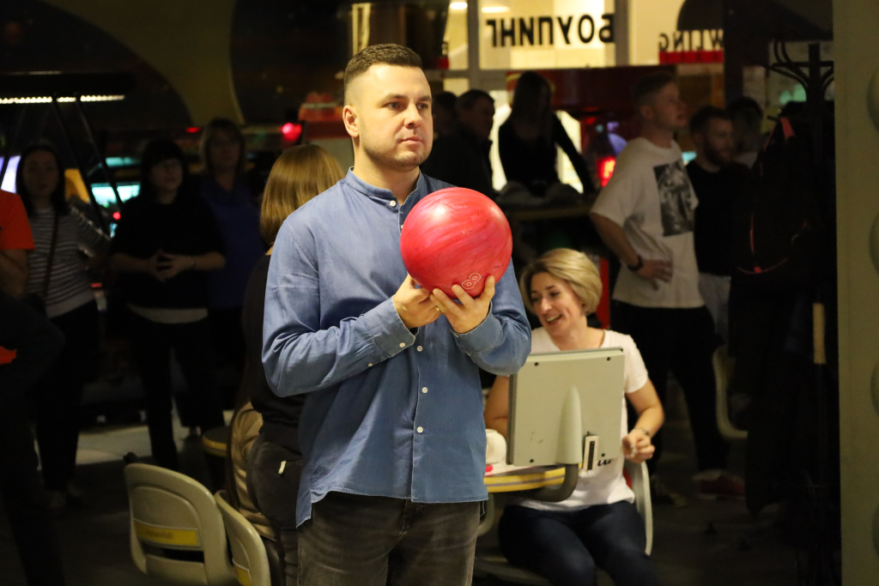
Следующий этап масштабного спортивного мероприятия не заставил себя долго ждать! 14 ноября сборная Спецпредприятия состязалась во втором этапе Спартакиады МГО Общероссийского Профсоюза работников госучреждений и общественного обслуживания РФ – соревнованиях по боулингу.
В боулинге, как и в любой командной игре, важны два момента: индивидуальный вклад каждого члена сборной и их взаимодействие. Сборная ГБУ «СППМ» состоит из опытных спортсменов, потому они уделили внимание обоим составляющим успешного выступления.
Небольшая разминка, пара тренировочных бросков и наша команда у своей дорожки. Сборная Спецпредприятия сразу же определила стратегию и действовала слаженно на протяжении всего турнира, раз за разом сбивая кегли. Все спортсмены выложились на максимум, чтобы приблизить команду к лучшему результату. Взаимоподдержка и стремление к победе помогли работникам учреждения выступить достойно.
Участвуя в спортивных мероприятиях, специалисты поддерживают хорошую физическую форму и развивают навыки командного взаимодействия, что помогает сплотить коллектив.
Сборная Спецпредприятия продолжает свое участие в XVI Спартакиаде МГО Профсоюза и настроена только на победу.
Дальше – больше!

Адрес страницы: http://sppm.mos.ru/presscenter/news/detail/11984044.html
Государственное бюджетное учреждение города Москвы «Специальное предприятие при Правительстве Москвы»

